淄博联碳化学有限公司二季度检测报告
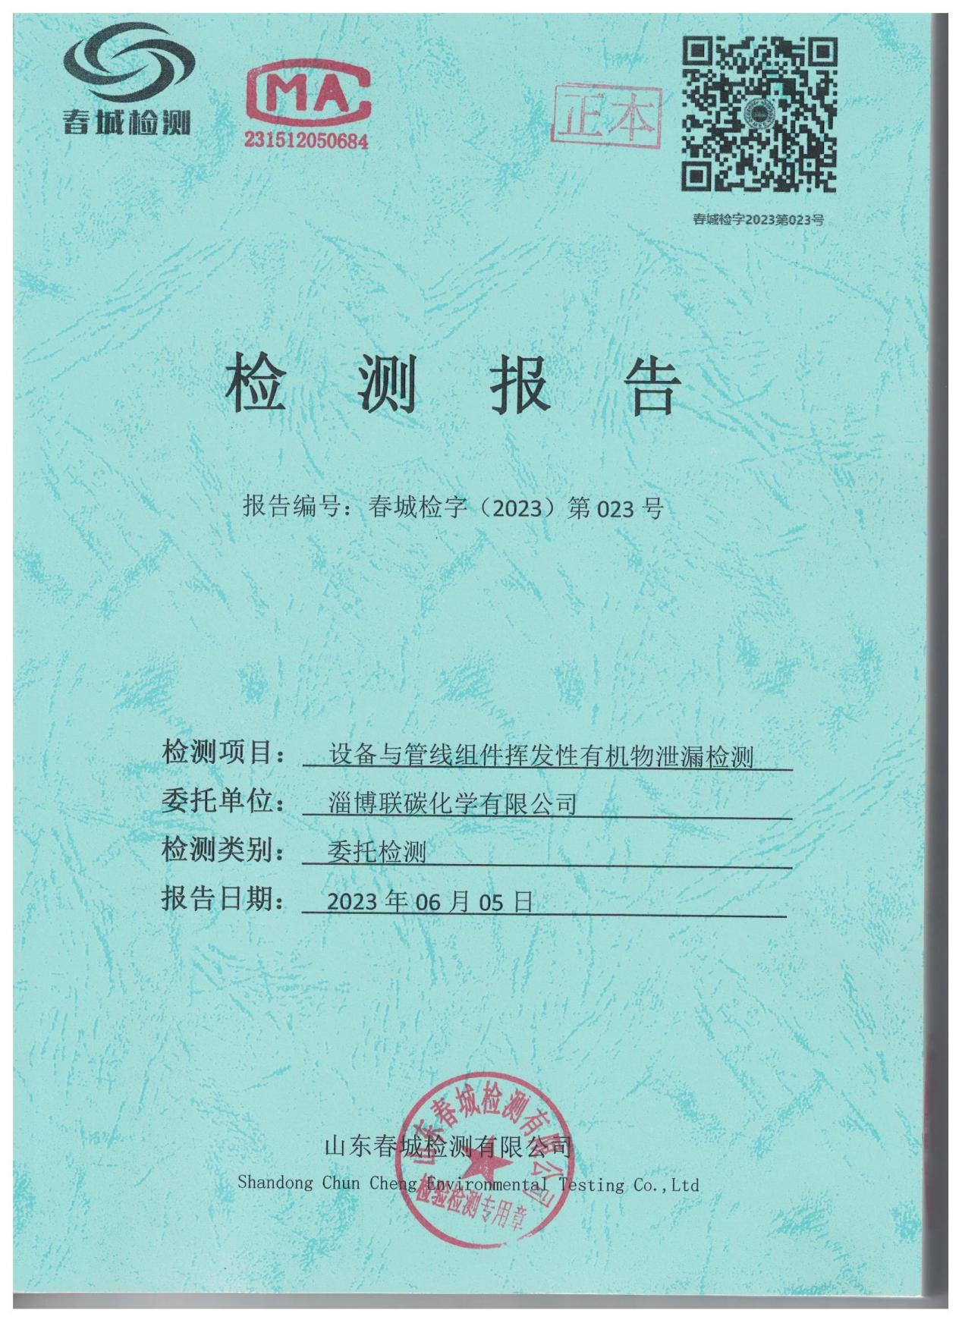
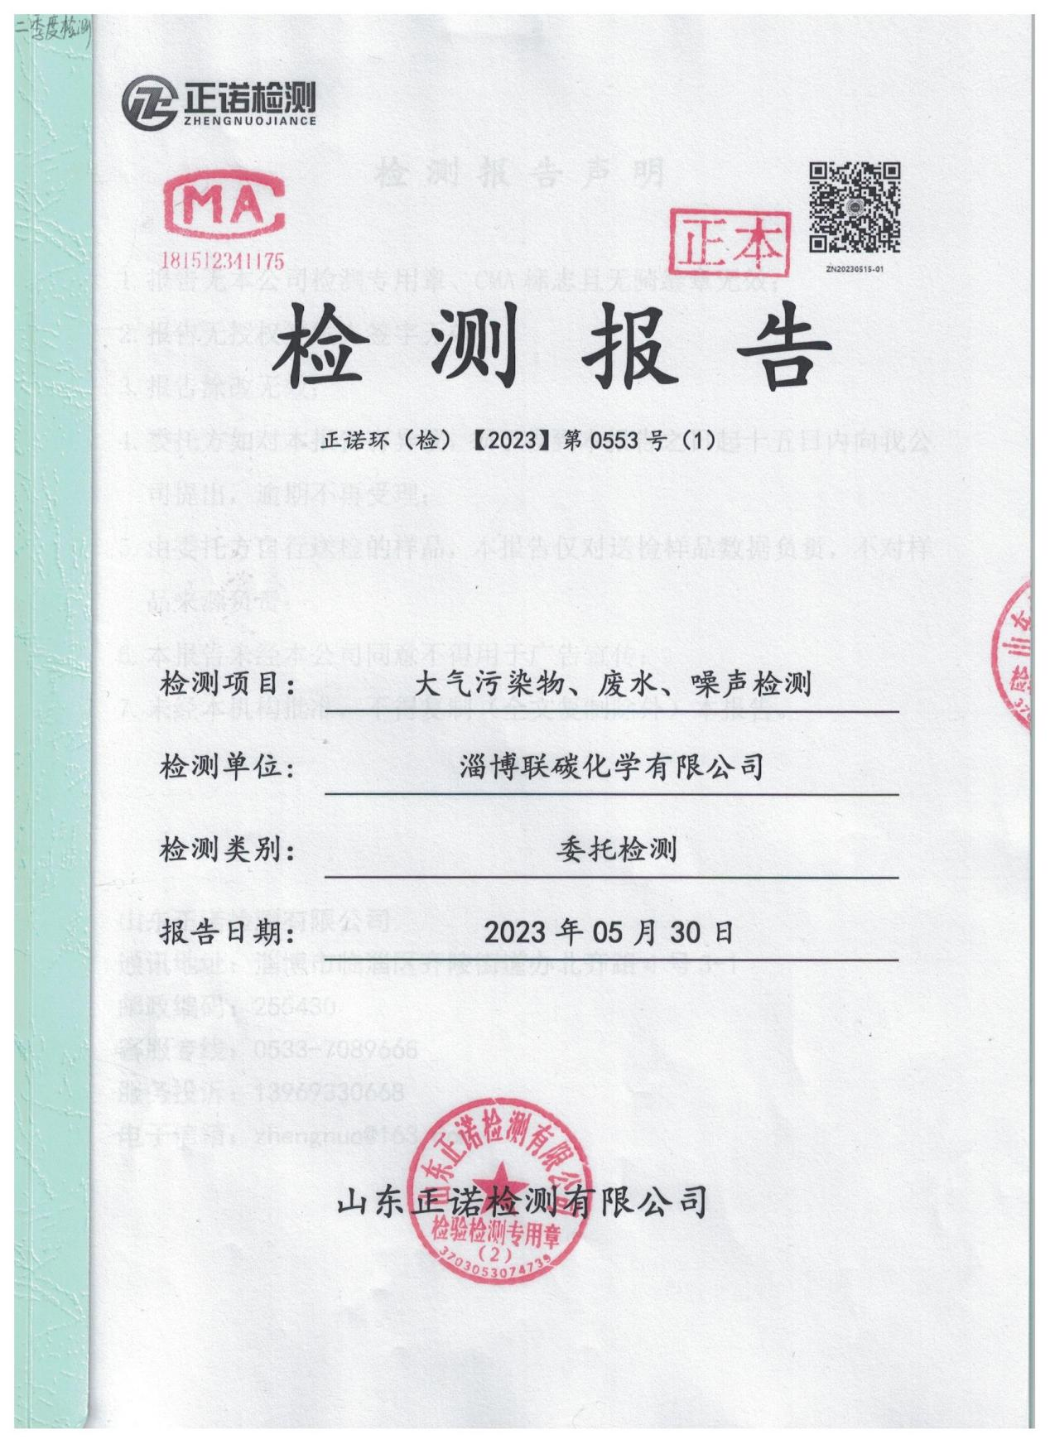
注：扫描上方二维码获取报告详情！！

